기업분석
株式会社集英社(주식회사 슈에이샤)

1. 사업내용 요약
1-1 잡지분야
• 만화 잡지: 《소년 점프》, 《리본》, 《영 점프》 등
• 패션 잡지: 《non-no》, 《MORE》, 《LEE》, 《MEN'S NON-NO》 등
• 문예 잡지: 다수의 문학상 수상작을 배출한 《스바루》, 《소설 스바루》
• 취재 잡지(연예/저널리즘): 《Myojo》, 《주간 플레이보이》 등

1-2 서적분야
2023년 1월 발표된 제168회 나오키상 수상작 <地図と拳> (오가와 사토루 저)를 비롯한 문학 작품, 폭넓은 일반 서적, 사전, 미술서, 사진집 등을 출판. 라이트 노벨 시장에도 진출
-문고-
슈에이샤 문고, 슈퍼 대쉬 문고, 코발트 문고

1-3 웹 코믹 분야
• 만화 앱: 《소년 점프＋》, 《만화Mee》, 《얀점!(Yanjan!)》
• 자사 작품의 해외 플랫폼: MANGA Plus by SHUEISHA

1-4 라이센스 사업
• 캐릭터 비즈니스를 전개하는 점프 캐릭터즈 스토어
• 쇼가쿠간과 슈에이샤가 합작으로 만든 애니메이션 프로듀스회사 쇼가쿠칸 슈에이샤 프로덕션(약칭 ShoPro)

1-5 게임 사업
2022년 2월 16일 완전 자회사인 슈에이샤 게임즈를 설립하여 게임 사업에도 진출하게 되었다
2. 매출
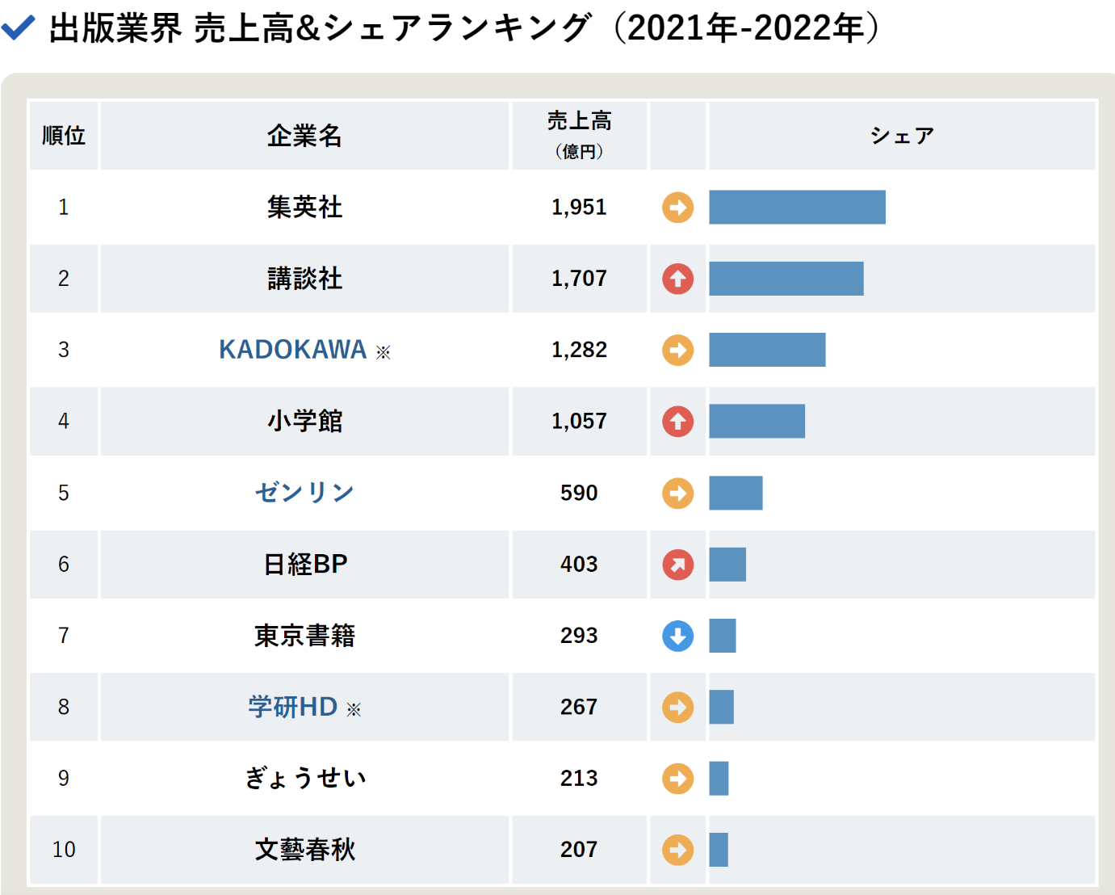

3. 결산 보고서
제82기
https://www.bunkanews.jp/article/345695/
제83기
https://www.bunkanews.jp/article/392006/
4. 중장기 계획서
공개된 바는 없으나 점프툰, 망가미와 같은 디지털 만화 플랫폼에 진출함에 따라 디지털 콘텐츠의 강화와 글로벌 시장으로의 확대를 노리는 것으로 보임

5. 경영자의 메시지
集英社は1926年の創業以来、総合出版社として、漫画誌、ファッション誌、ジャーナル誌などの雑誌をはじめ、文芸書や文庫、新書から、美術書、写真集、辞・事典まで多様な分野に活動の場を広げてまいりました。
これら出版物から生まれたIP（知的財産）は、紙の出版物にとどまらず、さまざまな形で、皆様にお届けしています。デジタル配信や映像化、イベントや物販など、多角的な展開で、国や地域を越えて、親しんでいただいております。今後の新技術も活かしながら、IPをどう発展させていくか、想像すると心が躍ります。
2026年には創業100周年を迎えます。これからも会社の社是でもある「創意」「自信」「協調」を大切にして、人が夢中になれるようなコンテンツやサービスを創出していきます。新しい時代、新しい世界に向かって力強く進み、人々の心を豊かにする集英社でありたいと思います。
슈에이샤는 1926년의 창업 이래, 종합 출판사로서 만화지, 패션지, 저널지등의 잡지를 시작으로 문예서나 문고, 신서로부터, 미술서, 화보집, 사·사전까지 다양한 분야로 활동의 장을 넓혀 왔습니다.
이러한 출판물로부터 태어난 IP(지적 재산)는, 종이의 출판물에 머무르지 않고, 다양한 형태로, 여러분에게 전달하고 있습니다. 디지털 전달이나 영상화, 이벤트나 물건 판매 등, 다각적인 전개로, 나라나 지역을 넘어, 친숙해지고 있습니다. 앞으로의 신기술도 살리면서, IP를 어떻게 발전시켜 나갈지, 상상하면 마음이 들뜨게 됩니다.
2026년에는 창업 100주년을 맞이합니다. 앞으로도 회사의 사시이기도 한 「창의」 「자신감」 「협조」를 소중히 하고, 사람이 열중할 수 있는 컨텐츠나 서비스를 창출해 갈 것입니다. 새로운 시대, 새로운 세계를 향해 힘차게 나아가고 사람들의 마음을 풍요롭게 하는 집영사가 되고 싶습니다.

6. 평판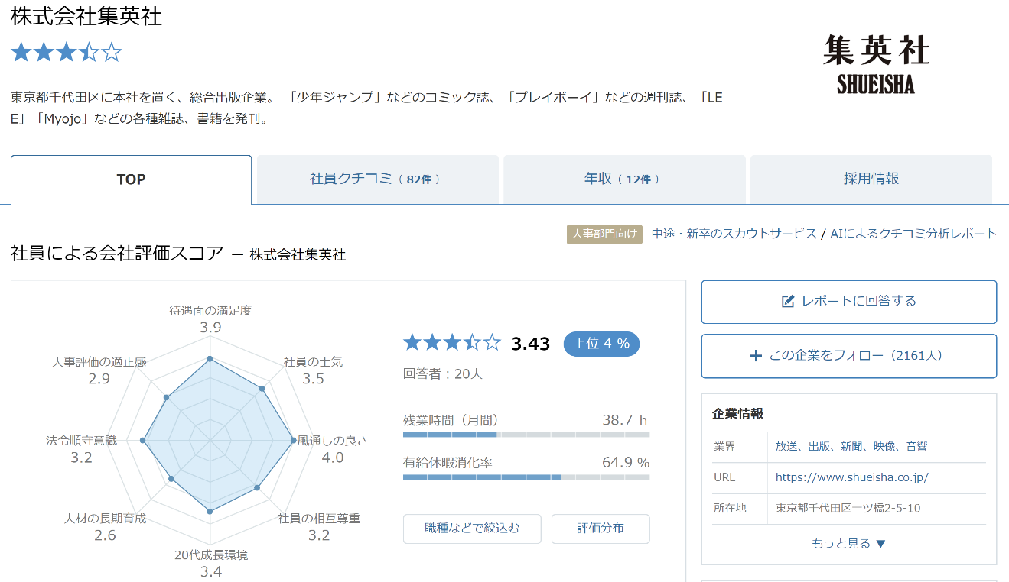
7. 신입채용
https://www.shueisha.co.jp/saiyo/requirements/

